Інформаційний лист №58 від 11.07.2025

Керівникам суб’єктів господарювання,
які займаються реалізацією, зберіганням
і застосуванням лікарських засобів

Державна служба з лікарських засобів та контролю за наркотиками у Тернопільській області повідомляє:

1. Відповідно до Конституції України, статей 15, 22, 55 Закону України «Основи законодавства України про охорону здоров'я», статей 15, 21 Закону України «Про лікарські засоби», Положення про Державну службу України з лікарських засобів та контролю за наркотиками, затвердженого постановою Кабінету Міністрів України від 12.08.2015 № 647, Порядку здійснення державного контролю якості лікарських засобів, що ввозяться в Україну, затвердженого постановою Кабінету Міністрів України від 14.09.2005 № 902, пункту 3.2.2 Порядку встановлення заборони (тимчасової заборони) та поновлення обігу лікарських засобів на території України, затвердженого наказом Міністерства охорони здоров’я України від 22.11.2011 № 809, (зі змінами), зареєстрованого Міністерством юстиції України 30.01.2012 за № 126/20439, Порядку контролю якості лікарських засобів під час оптової та роздрібної торгівлі, затвердженого наказом Міністерства охорони здоров'я України від 29.09.2014 № 677, зареєстрованого Міністерством юстиції України 26.11.2014 за № 1515/26292, Правил утилізації та знищення лікарських засобів, затверджених наказом Міністерства охорони здоров’я України від 24.04.2015 № 242, зареєстрованих Міністерством юстиції України від 18.05.2015 за № 550/26995, на підставі надходження листа заявника
(власника реєстраційного посвідчення) ТОВ «СТАНДАРТ–ФАРМА»
від 07.07.2025 № 1-0707 щодо серій 24-140, 24-140/10.12, 24-142, 24-142/12.12 лікарського засобу ВАЗЕЛІН БІЛИЙ, м`яка масляниста маса (субстанція) у металевих бочках для фармацевтичного застосування, виробництва Мєрджан Кімія Санайі ве Тікарєт Анонім Шіркєті, Туреччина (реєстраційне посвідчення № UA/17084/01/01), який має ознаки фальсифікованого лікарського засобу, а саме: сертифікат аналізу виробника та маркування не відповідають методам контролю якості до реєстраційного посвідчення № UA/17084/01/01:
ЗАБОРОНЯЮ реалізацію, зберігання та застосування серій 24-140,
24-140/10.12, 24-142, 24-142/12.12 лікарського засобу ВАЗЕЛІН БІЛИЙ, м`яка масляниста маса (субстанція) у металевих бочках для фармацевтичного застосування, виробництва Мєрджан Кімія Санайі
ве Тікарєт Анонім Шіркєті, Туреччина (реєстраційне посвідчення
№ UA/17084/01/01), який має ознаки фальсифікованого лікарського засобу.
Суб’єктам господарювання, які здійснюють реалізацію, зберігання та застосування лікарських засобів, невідкладно, після одержання даного розпорядження, перевірити наявність вказаних серій лікарського засобу, вжити заходи щодо вилучення їх з обігу шляхом знищення, про що повідомити територіальний орган Держлікслужби. Після знищення відходів препарату в двотижневий строк направити до територіального органу Держлікслужби копію акта про знищення відходів лікарського засобу.
Контроль за виконанням даного розпорядження здійснюють територіальні органи Держлікслужби на відповідній території.
Невиконання даного розпорядження тягне за собою відповідальність згідно з чинним законодавством України.

Підстава: Лист Держлікслужби №451-001.1/002.0/17-25від 10.07.2025.

2. Відповідно до Конституції України, статей 15, 22, 55 Закону України «Основи законодавства України про охорону здоров'я», статей 15, 21 Закону України «Про лікарські засоби», Положення про Державну службу України з лікарських засобів та контролю за наркотиками, затвердженого постановою Кабінету Міністрів України від 12.08.2015 № 647, Порядку здійснення державного контролю якості лікарських засобів, що ввозяться в Україну, затвердженого постановою Кабінету Міністрів України від 14.09.2005 № 902, пункту 3.2.2 Порядку встановлення заборони (тимчасової заборони) та поновлення обігу лікарських засобів на території України, затвердженого наказом Міністерства охорони здоров’я України від 22.11.2011 № 809 (зі змінами), зареєстрованого Міністерством юстиції України 30.01.2012 за № 126/20439, Порядку контролю якості лікарських засобів під час оптової та роздрібної торгівлі, затвердженого наказом Міністерства охорони здоров'я України від 29.09.2014 № 677, зареєстрованого Міністерством юстиції України 26.11.2014 за № 1515/26292, Правил утилізації та знищення лікарських засобів, затверджених наказом Міністерства охорони здоров’я України від 24.04.2015 № 242, зареєстрованих Міністерством юстиції України від 18.05.2015 за № 550/26995, на підставі листа від 03.07.2025 № 01-03.07 ТОВ «Органон Україна» щодо виявлення в обігу на території України серій ELB04723, ELB04679 лікарського засобу ДИПРОСПАН®, з маркуванням турецькою мовою, що офіційно не ввозились на територію України, з метою активної протидії поширенню лікарських засобів, шляхи надходження та умови зберігання яких невідомі, визначити якість та безпечність яких неможливо, з огляду на те, що така продукція є небезпечною та може нести потенційну загрозу життю та здоров’ю населення:
ЗАБОРОНЯЮ реалізацію, зберігання та застосування серій ELB04723, ELB04679 лікарського засобу ДИПРОСПАН®, з маркуванням турецькою мовою, що офіційно не ввозились на територію України (фото додається).
Суб’єктам господарювання, які здійснюють реалізацію, зберігання та застосування лікарських засобів, невідкладно, після одержання даного розпорядження, перевірити наявність вищевказаних серій лікарського засобу, вжити заходи щодо вилучення їх з обігу шляхом повернення постачальнику/виробнику або знищення, про що повідомити територіальний орган Держлікслужби. У разі знищення відходів препарату в двотижневий строк направити до територіального органу Держлікслужби копію акта про знищення відходів лікарського засобу.
Контроль за виконанням даного розпорядження здійснюють територіальні органи Держлікслужби на відповідній території.
Невиконання даного розпорядження тягне за собою відповідальність згідно з чинним законодавством України.
. 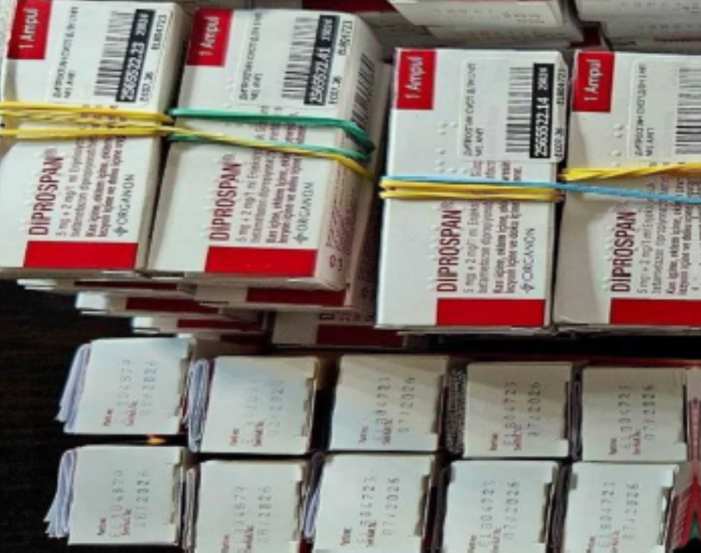

Підстава: Лист Держлікслужби № 450-001.1/002.0/17-25від 10.07.2025.

3. Відповідно до Конституції України, статей 15, 22, 55 Закону України «Основи законодавства України про охорону здоров'я», статей 15, 21 Закону України «Про лікарські засоби», Положення про Державну службу України з лікарських засобів та контролю за наркотиками, затвердженого постановою Кабінету Міністрів України від 12.08.2015 № 647, п. 4.3. Порядку встановлення заборони (тимчасової заборони) та поновлення обігу лікарських засобів на території України, затвердженого наказом МОЗ України від 22.11.2011 за № 809 (зі змінами), зареєстрованого Міністерством юстиції України від 30.01.2012 за № 126/20439, Порядку контролю якості лікарських засобів під час оптової та роздрібної торгівлі, затвердженого наказом МОЗ України від 29.09.2014 № 677, зареєстрованого Міністерством юстиції України від 26.11.2014 за № 1515/26292, Правил утилізації та знищення лікарських засобів, затверджених наказом МОЗ України від 24.04.2015 за № 242, зареєстрованого Міністерством юстиції України від 18.05.2015 за № 550/26995, у зв’язку із закінченням строку тимчасової заборони (90 днів):
ЗАБОРОНЯЮ реалізацію, зберігання та застосування серії 30125 лікарського засобу ДРОТАВЕРИНУ ГІДРОХЛОРИД, таблетки по 40 мг по 10 таблеток у блістерах; по 10 таблеток у блістері; по 3 блістери в пачці з картону, виробництва АТ «Лубнифарм», Україна (реєстраційне посвідчення № UA/0834/01/01).
Суб’єктам господарювання, які здійснюють реалізацію, зберігання та застосування лікарських засобів, невідкладно, після одержання даного розпорядження, перевірити наявність вказаної серії лікарського засобу, вжити заходи щодо вилучення її з обігу шляхом знищення, про що повідомити територіальний орган Держлікслужби. У разі знищення відходів препарату в двотижневий строк направити до територіального органу Держлікслужби копію акта про знищення відходів лікарського засобу. При наступних поставках лікарського засобу суб’єкт господарювання повинен вжити заходів щодо запобігання придбанню, реалізації та застосуванню лікарського засобу, наведеного в даному розпорядженні.
Контроль за виконанням даного розпорядження здійснюють територіальні органи Держлікслужби на відповідній території.
Невиконання даного розпорядження тягне за собою відповідальність згідно з чинним законодавством України.

Підстава: Лист Держлікслужби №449-001.1/002.0/17-25 від 09.07.2025.

4. На підставі надходження інформації від АТ «КИЇВСЬКИЙ ВІТАМІННИЙ ЗАВОД», Україна (лист від 07.07.2025 № 05/1597) серії YN21023 лікарського засобу АВАНАЛАВ®, таблетки по 100 мг; по 1 таблетці у блістері; по 1 блістеру в пачці, виробництва АТ «КИЇВСЬКИЙ ВІТАМІННИЙ ЗАВОД», Україна та, відповідно до Положення про Державну службу України з лікарських засобів та контролю за наркотиками, затвердженого постановою Кабінету Міністрів України від 12.08.2015 № 647, Порядку встановлення заборони (тимчасової заборони) та поновлення обігу лікарських засобів на території України, затвердженого наказом МОЗ України від 22.11.2011 за № 809 (зі змінами), зареєстрованого Міністерством юстиції України від 30.01.2012 за № 126/20439, дозволяю поновлення обігу серії YN21023 лікарського засобу АВАНАЛАВ®, таблетки по 100 мг; по 1 таблетці у блістері; по 1 блістеру в пачці, виробництва АТ «КИЇВСЬКИЙ ВІТАМІННИЙ ЗАВОД», Україна (реєстраційне посвідчення № UA/17653/01/02).
Розпорядження Державної служби України з лікарських засобів та контролю за наркотиками від 04.06.2025 № 432-001.1/002.0/17-25 про ЗАБОРОНУ реалізації, зберігання та застосування серії YN21023 лікарського засобу АВАНАЛАВ®, таблетки по 100 мг; по 1 таблетці у блістері;
по 1 блістеру в пачці, виробництва АТ «КИЇВСЬКИЙ ВІТАМІННИЙ ЗАВОД», Україна (реєстраційне посвідчення № UA/17653/01/02),
відкликається, інші лікарські засоби, зазначені в Додатку 1, залишаються забороненими до обігу.

Підстава: Лист Держлікслужби №448-001.1/002.0/17-25 від 09.07.2025.

5. Відповідно до Конституції України, статей 15, 22, 55 Закону України «Основи законодавства України про охорону здоров'я», статей 15, 21 Закону України «Про лікарські засоби», Положення про Державну службу України з лікарських засобів та контролю за наркотиками, затвердженого постановою Кабінету Міністрів України від 12.08.2015 № 647, Порядку здійснення державного контролю якості лікарських засобів, що ввозяться в Україну, затвердженого постановою Кабінету Міністрів України від 14.09.2005 № 902, пункту 3.2.2 Порядку встановлення заборони (тимчасової заборони) та поновлення обігу лікарських засобів на території України, затвердженого наказом Міністерства охорони здоров’я України від 22.11.2011 № 809 (зі змінами), зареєстрованого Міністерством юстиції України 30.01.2012 за № 126/20439, Порядку контролю якості лікарських засобів під час оптової та роздрібної торгівлі, затвердженого наказом Міністерства охорони здоров'я України від 29.09.2014 № 677, зареєстрованого Міністерством юстиції України 26.11.2014 за № 1515/26292, Правил утилізації та знищення лікарських засобів, затверджених наказом Міністерства охорони здоров’я України від 24.04.2015 № 242, зареєстрованих Міністерством юстиції України 18.05.2015 за № 550/26995, на підставі інформації Головного управління контррозвідувального забезпечення об’єктів критичної інфраструктури та протидії фінансуванню тероризму Служби безпеки України
(лист від 07.07.2025 № 8/4/4-121), звернення ТОВ «Серв’є Україна» щодо виявлення в обігу на території України незареєстрованих та/або ввезених з порушенням лікарських засобів:
– Tipanat® 15/Trifluridine and Tipiracil Tables, 15 mg/6,14 mg, № 14,
з маркуванням виробника NATCO, Індія;
– Tipanat® 20/Trifluridine and Tipiracil Tables, 20 mg/8,19 mg, № 14,
з маркуванням виробника NATCO, Індія;
– Stivarga 40 mg/Regorafenib, № 28, з маркуванням виробника BAYER;
– Olabir/Olaparib Tablets, 150 mg, № 120, з маркуванням виробника APRAZER;
– RALMAC-400/Raltegravir Tablets IP 400 mg, з маркуванням виробника MICHEIL & ARGUS.
З метою активної протидії поширенню лікарських засобів, шляхи надходження та умови зберігання яких невідомі, визначити якість та безпечність яких неможливо, з огляду на те, що така продукція є небезпечною та може нести потенційну загрозу життю та здоров’ю населення:
ЗАБОРОНЯЮ реалізацію, зберігання та застосування незареєстрованих та/або ввезених з порушенням лікарських засобів:
– Tipanat® 15/Trifluridine and Tipiracil Tables, 15 mg/6,14 mg, № 14,
з маркуванням виробника NATCO, Індія;
– Tipanat® 20/Trifluridine and Tipiracil Tables, 20 mg/8,19 mg, № 14,
з маркуванням виробника NATCO, Індія;
– Stivarga 40 mg/Regorafenib, № 28, з маркуванням виробника BAYER;
– Olabir/Olaparib Tablets, 150 mg, № 120, з маркуванням виробника APRAZER;
– RALMAC-400/Raltegravir Tablets IP 400 mg, № 60, з маркуванням виробника MICHEIL & ARGUS.
Суб’єктам господарювання, які здійснюють реалізацію, зберігання та застосування лікарських засобів, невідкладно, після одержання даного розпорядження, перевірити наявність вказаних лікарських засобів, вжити заходи щодо вилучення їх з обігу шляхом знищення або повернення постачальнику, про що повідомити територіальний орган Держлікслужби. У разі знищення відходів зазначеної серії лікарського засобу в двотижневий строк направити до територіального органу Держлікслужби копію акта про знищення відходів лікарського засобу.
Контроль за виконанням даного розпорядження здійснюють територіальні органи Держлікслужби на відповідній території.
Невиконання даного розпорядження тягне за собою відповідальність згідно з чинним законодавством України.

Підстава: Лист Держлікслужби №447-001.1/002.0/17-25 від 09.07.2025.

6. Відповідно до Конституції України, статей 15, 22, 55 Закону України «Основи законодавства України про охорону здоров'я», статей 15, 21 Закону України «Про лікарські засоби», Положення про Державну службу України з лікарських засобів та контролю за наркотиками, затвердженого постановою Кабінету Міністрів України від 12.08.2015 № 647, Порядку здійснення державного контролю за якістю лікарських засобів, що ввозяться в Україну, затвердженого постановою Кабінету Міністрів України від 14.09.2005 № 902, п. 3.1.1 Порядку встановлення заборони (тимчасової заборони) та поновлення обігу лікарських засобів на території України, затвердженого наказом Міністерства охорони здоров’я України від 22.11.2011 № 809, зареєстрованим в Міністерстві юстиції України 30.01.2012 № 126/20439, Порядку контролю якості лікарських засобів під час оптової та роздрібної торгівлі, затвердженого наказом Міністерства охорони здоров'я України від 29.09.2014 № 677, зареєстрованим в Міністерстві юстиції України 26.11.2014 за № 1515/26292, Правил утилізації та знищення лікарських засобів, затверджених наказом Міністерства охорони здоров’я України від 24.04.2015 № 242, зареєстрованим в Міністерстві юстиції України 18.05.2015 за № 550/26995, на підставі надходження термінового повідомлення від 08.07.2025 № 115-01.1/02.0/06.26-25 Державної служби з лікарських засобів та контролю за наркотиками у Чернігівській області щодо невідповідності за показниками «Упаковка», «Маркування» (вторинна упаковка не містить інформацію про серію та термін придатності) серії 01680624 лікарського засобу ГАЛОПРИЛ, розчин для ін'єкцій, 5 мг/мл, по 1 мл в ампулі; по 10 ампул у коробці з картону, виробництва Товариство з обмеженою відповідальністю «Харківське фармацевтичне підприємство» Здоров'я народу», Україна (реєстраційне посвідчення № UA/6576/01/01):
ТИМЧАСОВО ЗАБОРОНЯЮ реалізацію та застосування серії 01680624 лікарського засобу ГАЛОПРИЛ, розчин для ін'єкцій, 5 мг/мл, по 1 мл в ампулі; по 10 ампул у коробці з картону, виробництва Товариство з обмеженою відповідальністю «Харківське фармацевтичне підприємство» Здоров'я народу», Україна (реєстраційне посвідчення № UA/6576/01/01), до окремого рішення Державної служби України з лікарських засобів та контролю за наркотиками.
Суб’єктам господарювання, які здійснюють реалізацію, зберігання та застосування лікарських засобів, невідкладно, після одержання даного розпорядження, перевірити наявність вищевказаної серії лікарського засобу.
У разі виявлення вказаного препарату вжити заходи щодо вилучення його з обігу шляхом поміщення в карантин, про що повідомити територіальний орган Держлікслужби за місцем розташування.
Контроль за виконанням даного розпорядження здійснюють територіальні органи Держлікслужби за місцем розташування.
Невиконання даного розпорядження тягне за собою відповідальність згідно з чинним законодавством України.

Підстава: Лист Держлікслужби №446-001.1/002.0/17-25 від 09.07.2025..

7. Відповідно до Конституції України, статей 15, 22, 55 Закону України «Основи законодавства України про охорону здоров'я», статей 15, 21 Закону України «Про лікарські засоби», Положення про Державну службу України з лікарських засобів та контролю за наркотиками, затвердженого постановою Кабінету Міністрів України від 12.08.2015 № 647, Порядку здійснення державного контролю за якістю лікарських засобів, що ввозяться в Україну, затвердженого постановою Кабінету Міністрів України від 14.09.2005 № 902, п. 3.1.1 Порядку встановлення заборони (тимчасової заборони) та поновлення обігу лікарських засобів на території України, затвердженого наказом Міністерства охорони здоров’я України від 22.11.2011 № 809, зареєстрованим в Міністерстві юстиції України 30.01.2012 № 126/20439, Порядку контролю якості лікарських засобів під час оптової та роздрібної торгівлі, затвердженого наказом Міністерства охорони здоров'я України від 29.09.2014 № 677, зареєстрованим в Міністерстві юстиції України 26.11.2014 за № 1515/26292, Правил утилізації та знищення лікарських засобів, затверджених наказом Міністерства охорони здоров’я України від 24.04.2015 № 242, зареєстрованим в Міністерстві юстиції України 18.05.2015 за № 550/26995, на підставі надходження термінового повідомлення від 08.07.2025 № 115-01.1/02.0/06.26-25 Державної служби з лікарських засобів та контролю за наркотиками у Чернігівській області щодо невідповідності за показником «Опис» (краї льодяників вищерблений) серії 00001 лікарського засобу СЕПТЕФРИЛ ВЕРДЕ ВІД БОЛЮ В ГОРЛІ, льодяники по 3 мг, зі смаком меду та апельсина; по 10 льодяників у блістері; по 2 блістери в пачці, виробництва ЛОЗІ'С ФАРМАСЬЮТІКАЛС С.Л., Іспанія (заявник ПрАТ «Фармацевтична фірма «Дарниця», Україна) (реєстраційне посвідчення № UA/20262/01/01):
ТИМЧАСОВО ЗАБОРОНЯЮ реалізацію та застосування серії 00001 лікарського засобу СЕПТЕФРИЛ ВЕРДЕ ВІД БОЛЮ В ГОРЛІ, льодяники по 3 мг, зі смаком меду та апельсина; по 10 льодяників у блістері;
по 2 блістери в пачці, виробництва ЛОЗІ'С ФАРМАСЬЮТІКАЛС С.Л., Іспанія (заявник ПрАТ «Фармацевтична фірма «Дарниця», Україна) (реєстраційне посвідчення № UA/20262/01/01), до окремого рішення Державної служби України з лікарських засобів та контролю за наркотиками.
Суб’єктам господарювання, які здійснюють реалізацію, зберігання та застосування лікарських засобів, невідкладно, після одержання даного розпорядження, перевірити наявність вищевказаної серії лікарського засобу.
У разі виявлення вказаного препарату вжити заходи щодо вилучення його з обігу шляхом поміщення в карантин, про що повідомити територіальний орган Держлікслужби за місцем розташування.
Контроль за виконанням даного розпорядження здійснюють територіальні органи Держлікслужби за місцем розташування.
Невиконання даного розпорядження тягне за собою відповідальність згідно з чинним законодавством України.

Підстава: Лист Держлікслужби №444-001.1/002.0/17-25 від 09.07.2025.

УВАГА! З текстом розпоряджень та листів Державної служби України з лікарських засобів та контролю за наркотиками Ви можете ознайомитися на офіційному сайті Держлікслужби https://www.dls.gov.ua в розділі «Розпорядження».

Додатково рекомендуємо інформацію щодо виявлених зразків заборонених до реалізації та застосування лікарських засобів подавати за формами повідомлень, розміщених на вебсторінці Державної служби з лікарських засобів та контролю за наркотикам у Тернопільській області у розділі «Повідомлення для СГД»/ «Повідомлення про ЛЗ, що знаходяться на державному контролі».

Начальник служби | Тарас ПРОНІВ

Ольга ЛЕНЧУК (0352) 25-08-59

